主旨：TEL學習進度報告

說明： 1. FAB 環境 & 逃生路線介紹
2. 爐管機台配置介紹
3. 爐管介紹
4. 爐管PM保養程序
5. 更換TESO鋼瓶程序

內容：

- FAB 環境 & 逃生路線介紹
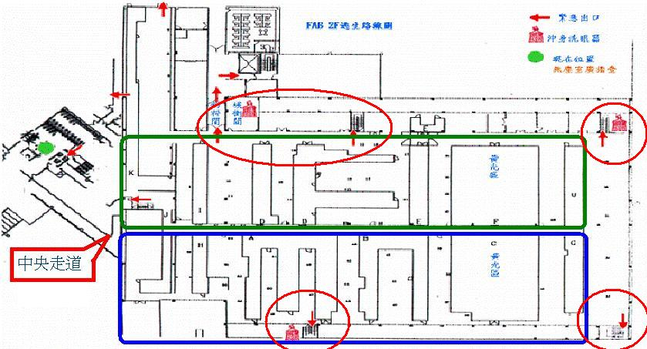
從(A、G、U、D)Tunnel的兩旁走道均有樓梯可達 FAB 1F

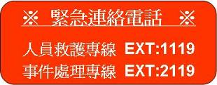
通報時 , 清楚說明 人 , 事 , 時 , 地 , 物

廠務: 8419(S810) 8429(S820) 8439(S830)
警衛室電話：緊急事件處理專線 2119、3069
管制台：8136
護士：3246 / 人員救護專線 1119
工安： 3240~3243
新唐科技

- 爐管機台配置圖
GRD-2~3 ; 貼撕膠機 ; ADE
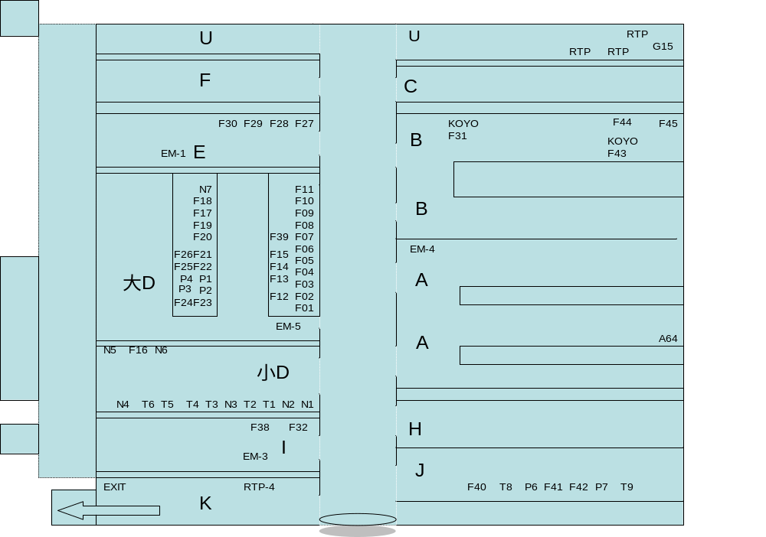
(1) 目前爐管生產機台依反應壓力有分 LP & AP。
- AP 管 : 常壓共 43 台 ; F01-F43
- LP 管 : 低壓共 21 台 ( LP-Poly*6 : P1-P6 ; LP-Nitride*7 : N1-N7 ;
LP-Teos *8 : T1-T8 )
- KOYO*2 : F31 & F43 ( Polymide 烘烤)
- WSIX*2 : A64 & G15
- RTP*4 : RTP-1~4
- EM*3 : EM-1、4、5 ( 橢圓測厚儀 )
- GRD*2 : GRD-2~3 ( 研磨機 )
- PASTE*1 : PASTE-2 ( 貼膠機 )
- RIP*1 : RIP ( 撕膠機 )
- ADE*1 : ADE ( 研磨後量厚度及 OM 強光檢查)
3. 爐管介紹

擴散是將雜質打到矽晶圓之內 , 他和離子植入相似 , 但擴散的溫度較高 ,
然而擴散之後 , 通常還要氧化及驅入以使雜質進入更深 , 並且避免雜質再跑出來。

爐管設備之組成 , 可以分為爐體、晶圓裝/卸部、溫度控制系統、氣體管路
系統、製程控制系統 . 另外還有附加的異常警報系統、管理系統和自我安全系
統等。

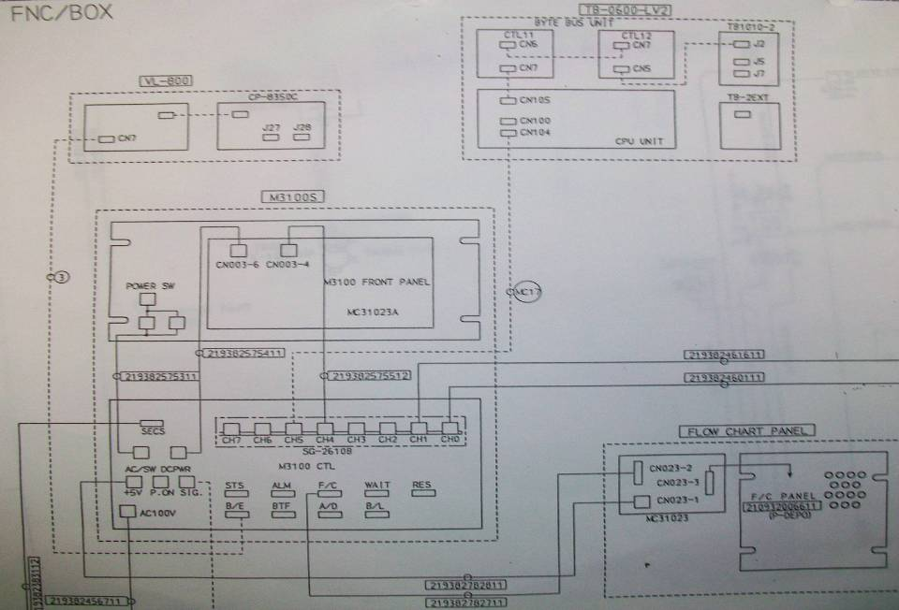
VL-800
T-BAWL
3100

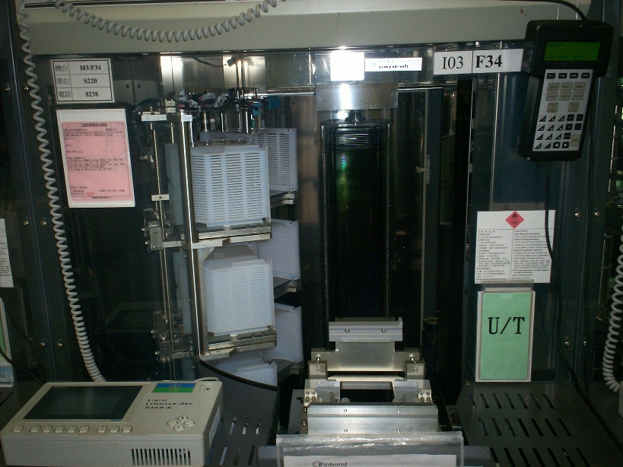
VL-800
T-BAWL

說明:

- VL-800控制的部份,包含有 BOAT LOCK, ROBOT ROTATION ,
ROBOT &PEDESTAL 承接 , CAP UP/DOWN ,
SHUTTER OPEN/CLOSE AND UP/DOWN

2. T-BAWL控制部份包含有CASETTE LOAD/UNLOAD
WAFER LOAD/UNLOAD兩大部分, 如圖 T-BAWL此部分
以正確完成各項傳送工作為目的,其中產品的完善是其重點!

4.爐管PM保養程序:

壹. 目的 :

使機台維持最佳狀況、降低 DOWN TIME，提高機台生產力、
減少機台及產品的損壞。

貳. PM 時機 :
LP-TEOS: 10 um±1 =>執行SPM
20 um±1 =>執行BPM

LP-POLY: 19 um±1 =>執行BPM

LP-NITRIDE: 一、SIN：
1.小 PM：45±5run
2.大 PM：90±10run
二、THIN SIN：
1.小 PM：150±15run
2.大 PM：300±30run

叁. 使用工具 :

無塵布、IPA(異丙醇)、O-ring、標準晶舟及檔片、六角板手、活動板手……等。

肆.安全事項：
一、石英配件易碎，拆裝請小心。
二、MANIFOLD 及外管重量不輕,請注意拆裝之安全。
三、當內外管溫度仍高於 150℃ (面板顯示)時，請先戴隔熱手套後再抓取內外管，以避免灼傷。
四、請使用手推車搬運內外管於酸房與機臺之間。

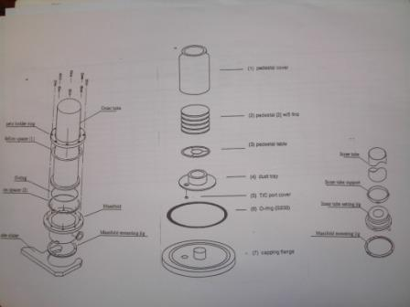
內外管夾具
Inner tube support
保溫桶
Pedestal table
Tube slider
270 o-ring
230 o-ring
Outer tube
Inner tube
Capping flange
外管
Boat & capping
內管

↑ 相關 PM 部件及清潔更換

垂直式爐管一般而言 , 管內微塵粒較少, 晶舟於製程中可以用機械手臂
操作 . 晶舟在製程中可以水平旋轉 , 使氧化層的厚度均勻 . 晶圓水平放置可
以利用馬達帶動晶舟旋轉 , 因此會有較佳的氣流均勻性 .

柒. PM時相關注意事項
TEL LP-CVD 機台基本簡介
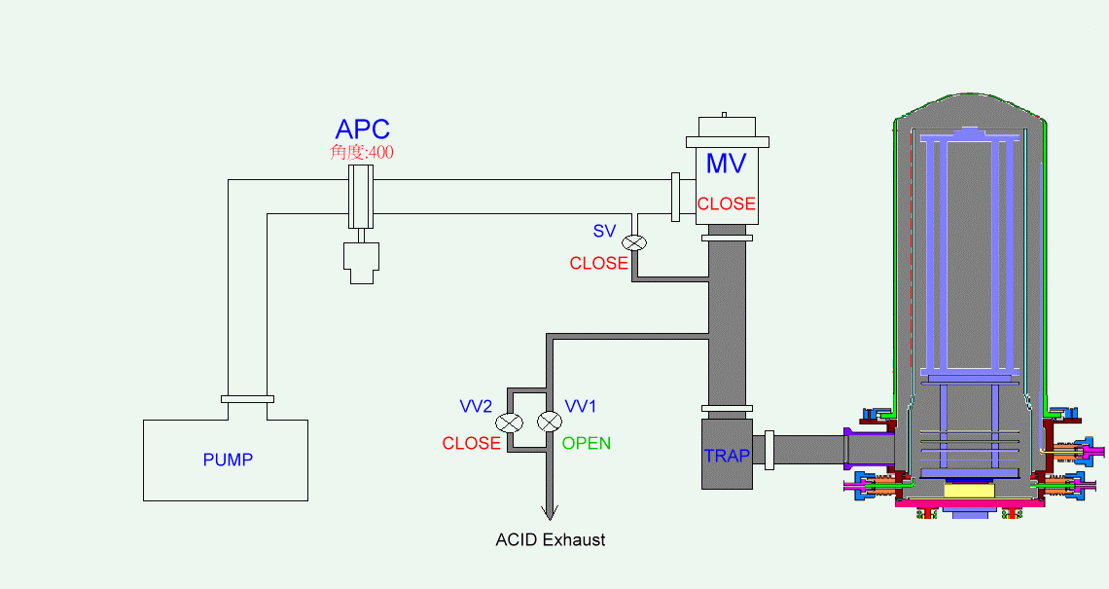

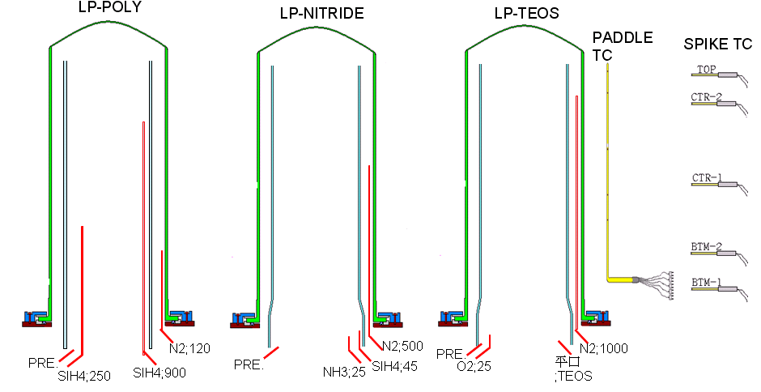

各NOZZLE放位置以及OUTER TUBE 、INNER TUBE之差異

(1) 在拆裝 OUTER TUBE 、INNER TUBE時需注意：
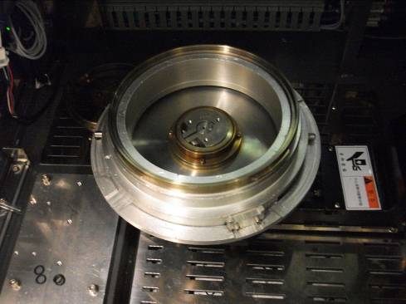
內外管夾具

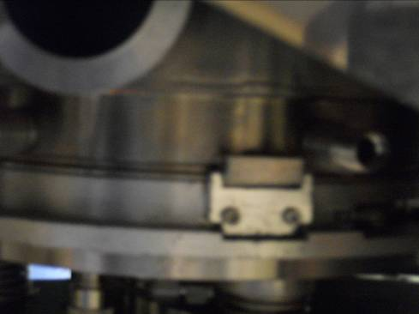

將MANIFOLD INSTALLATION JIG 放在CAPPING FLANGE上。將INNER JIG 放在MANIFOLD INSTALLATION JIG 上，其POSITIONING BLOCK 須對準MANIFOLD INSTALLATION JIG 上的LOCATION GROOVE。
PS：OUTER TUBE 、INNER TUBE 更換時需要秤重

(2) 在裝 NOZZLE 、TC時將NOZZLE、TC些許傾斜輕靠管壁
(防止NOZZLE、TC在製程時升溫碰觸到BOAT)
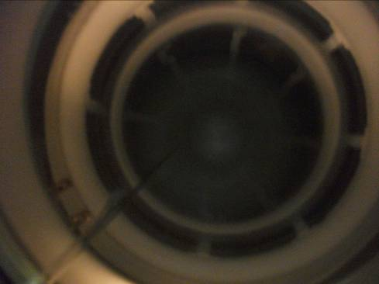

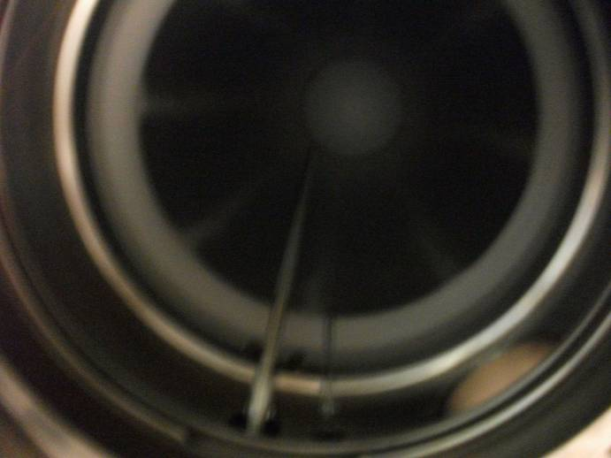
(3) 鎖上Quartz holder ring 需以對稱方式
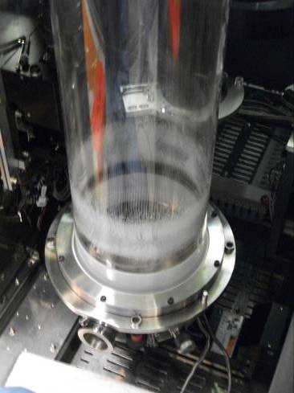
(4)使用多年有些磨損在更換O-ring時需上真空膏
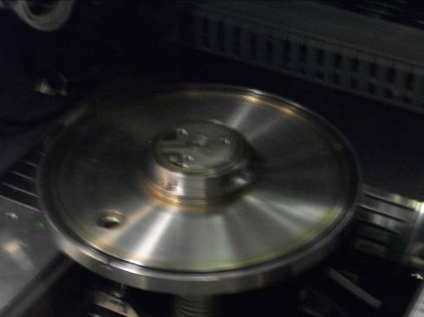

(5) 需注意勿使管路碰觸到 VACUUM PIPE
(避免溫度異常造成VACUUM PIPE 內部沉積)
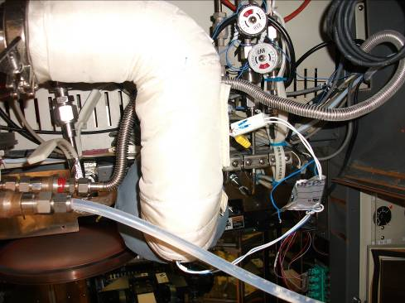

(6) PM 完需做測漏，如有降溫需做低溫以及高溫測漏

LP-T作測漏，規格為漏率小於0.03 TORR/ 70 SEC
LP-P作測漏，規格為漏率小於0.00 TORR/ 130 SEC
LP-N作測漏，規格為漏率小於0.03 TORR/ 130 SEC

(7) LP-P、LP-T9(HTO)、LP-N2、LP-N6(THIN) PM結束時如有更換BOAT
需COATING步驟

VL-800 CHECK執行程序 :

- 將BOAT LOCK FREE , 移動BOAT至PEDESTAL位置,將PEDESTAL UP與BOAT
進行承接,調整BOAT在PEDESTAL的位置如右圖 , 將BOAT調整至PEDESTAL正
中心點 , 然後在承接回ROBOT檢查BOAT是否在ROBOT中央平衡點 , 如不是可
調整ROBOT前後與ROTATION位置以達到最佳定位

- 接著是調整BOAT與PEDESTAL承接穩定度,可調整ROBOT上的HOLDER QUARTZ
改變水平, 以BOAT UP/DOWN雙向承接達到無晃動為目的
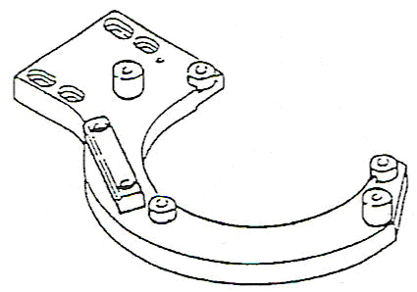↖ HOLDER QUARTZ

- 當承接完成後,接著將BOAT移回前方BOAT LOCK處 , 將BOAT LOCK調整至與
BOAT契合的位置.

- 當此三項重點完成後即是VL-800 CHECK完成,接著便可進行T-BAWL CHECK!

T-BAWL CHECK程序:

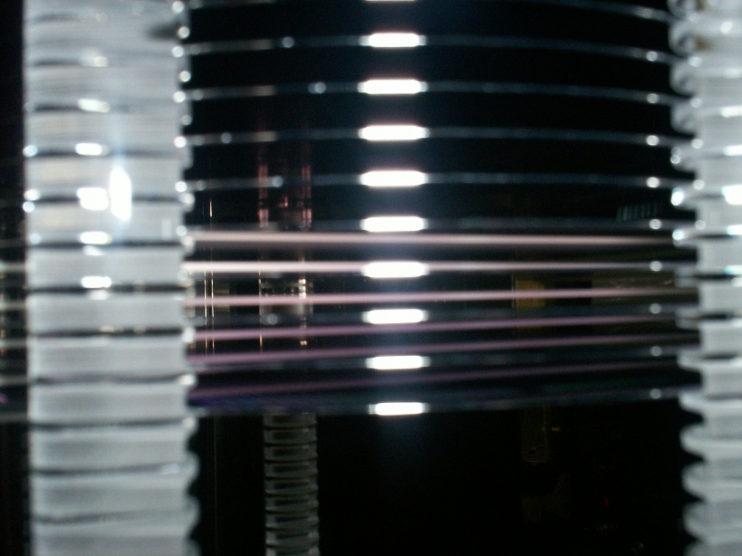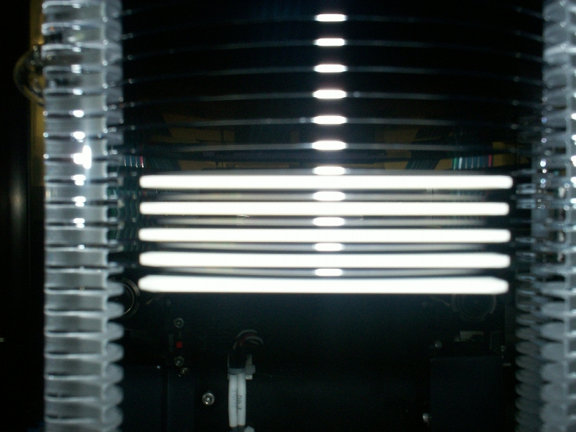
T-BAWL
正面
側面
FORK
WAFER
- 執行前須先將T-BAWL RESET做完INITIAL後才可進行.

- 將標準晶舟6盒LOAD至STAGE上,並檢查LOADING過程中各項硬體動作
是否順暢,以及WAFER MAPPING SENSOR功能是否正常,如若有疑慮必須
直接改善,當標準晶舟 傳送至STAGE無誤後即可進行WAFER LOAD/UNLOAD
CHECK!

- WAFER LOAD/UNLOAD CHECK此部分應以兩人一起執行 , 由一人負責
T-BAWL操作 ,另一人負責檢查FORK位置 , FORK分為FORK 1 & FORK 5
以一次抓取1片以及一次抓取5片為區別 , 傳送重點必須注意FORK ON
BOAT以及FORK ON CASSETTE兩個位置 , FORK 必須在WAFER與WAFER
中間的位置進入 , 並須注意FORK水平以期使FORK前後端都必須
能在WAFER間保持適中平衡的最佳位置
如上圖示!

5.更換TESO鋼瓶程序

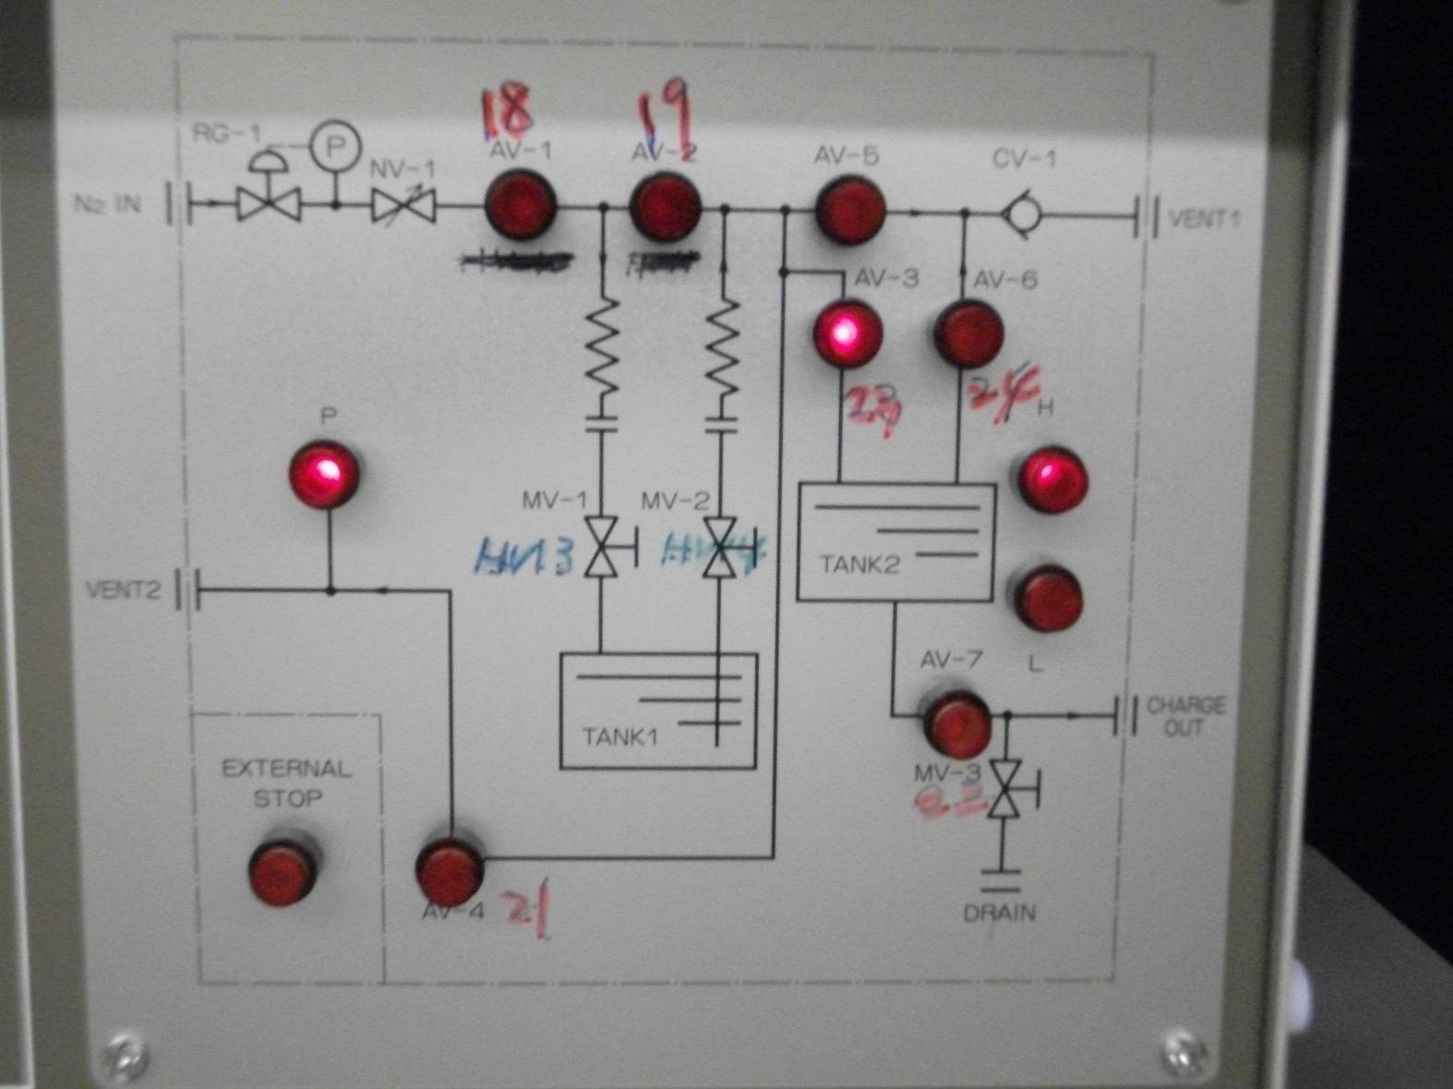

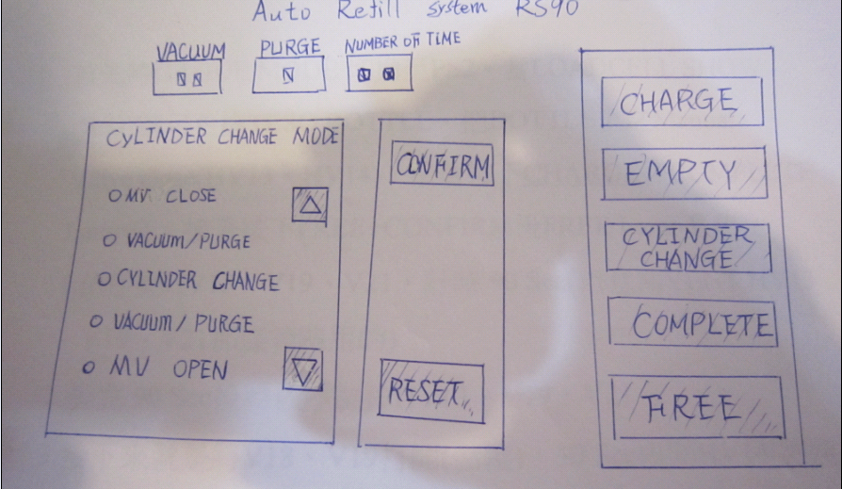

一、適用時機及範圍：
適用於 TEL FURNACE 之 TEOS 製程的機臺(如 D01、D02、D05
、D08、D09、D10 等) 出現 RS LOW ALARM 訊息時。

二、更換步驟：
首先將GAUGE MODE 切換至PS2。當LOADCELL SHOW “LO”就
可以更換TEOS BOTTLE，把BOTTLE 上之Manual Valve Close (HV13
、HV14) ，接這按下CHARGE 後COMPLETE LAMP 亮。接這按下
FREE + CONFIRM 後FREE 燈亮起。

- 依序開 HV13、V19、V21、計時 90 秒。
(用意為VENT HV13、V19、V21那條管路用)
- 數完90 SEC 後再依序關 HV13、V19、V21。
- 接下來依序打開 V18、V19(儲壓)，30 秒後再開 HV14 (用意為將殘
餘在管路的CHEMICAL吹回瓶中)等待60秒後，再依序關掉 HV14、
V19、V18。
動作完成後再REPRAT (1)~(3)步驟一次。
- 按下 "CYCLINDER CHANGE"+"CONFIRM" 後CYCLINDER CHANGE
燈亮起，再次確認 HV13、HV14 是關閉的。
- 在按下 "CONFIRM" 後，開始自動執行 VACUUM/PURGE。
- 當 VACUUM/PURGE 完成後 ALARM 響起，按下 "RESET" ，接著
進行更換 BOTTLE 動作。

- 換好 BOTTLE，先確定 HV13、HV14 是關閉的，再按下"CONFIRM"
進行 VACUUM/PURGE。
- 當 VACUUM/PURGE 完成後 ALARM 響起，再按下 "RESET"，
"COMPLETE" 燈亮起。
- 按下 "FREE"+"CONFIRM" 後，打開 V18、V19 作 SNOOP 測漏(將液
體滴在HV13、HV14接頭端)，側漏完關V18、V19。
- 按下 "COMPLETE"+"CONFIRM" 後，開 HV13、HV14。
- 按下 "CHARGE"，完成更換BOTTLE 步驟。

三 、注意事項：
(1) 更換時若發生 TEOS 外洩將鋼瓶上之 HV13、HV14 VALVE 鎖緊即可。
(2) 除了 HV13、HV14 為手動開關外，其餘皆是按鍵開關。

